RUDOLPH – LA RENNA DAL NASO ROSSO
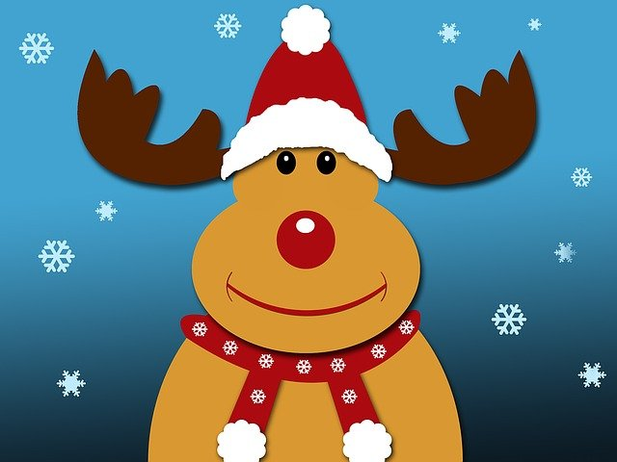
I Wskaż zdania prawdziwe i fałszywe zgodnie z treścią bajki:
 | VERO | FALSO
- Rudolph vive in un villaggio di renne con i suoi genitori.
- Rudolph ha un nasino marroncino e lucido.
- Il suo sogno più grande è trainare la slitta di Babbo Natale.
- Rudolph cerca di nascondere il suo naso coprendolo di cioccolato.
- Lui gioca spesso con le altre renne.
- Babbo Natale e le renne si perdono nella nebbia.
- Rudolph aiuta Babbo Natale a trovare la strada e a distribuire i regali.

II Uzupełnij zdania:
- Rudolph si nasconde, resta sempre ....................…….. e spesso .............................. .
- La sera della vigilia nel villaggio di renne scende una grigia e pesante ....................... .
- Babbo Natale entra nella ............................. per vedere da dove proviene quella bella ............................. rossa.
- Partono subito, con Rudolph in testa alle otto renne, guidando .................................... con una fiera luce rossa.
III Odpowiedz na pytania:
- Dove si trova il villaggio di renne? ..............................................................................
- Perché Rudolph è diverso dalle altre renne?...............................................................
- Come si chiamano le renne di Babbo Natale?
...................................................................................................................................

